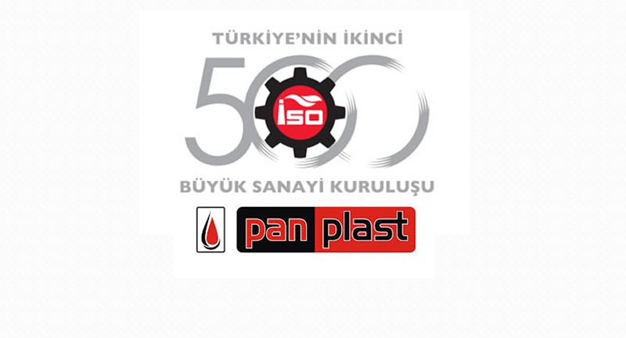

Pankobirlik iştiraki Panplast İSO’nun ikinci en büyük 500 sanayi kuruluşu listesine girdi

TÜRKİYE KOOP ortağı olan Pankobirlik web sitesinde yer alan bir habere göre, İstanbul Sanayi Odası (İSO), “Türkiye’nin İkinci 500 Büyük Sanayi Kuruluşu Araştırması”nın 2017 yılı sonuçlarını açıkladı. Konya Sanayi Odası'na kayıtlı 16 firma da listede yer aldı. Pankobirlik iştiraki Panplast ise listeye 474’üncü sıradan girdi.
İstanbul Sanayi Odasının (İSO) Türkiye’nin en büyük ikinci 500 şirketi araştırmasında Konya’dan 16 firmanın listede yer aldığını belirten Konya Ticaret Borsası (KTB) Başkanı Hüseyin Çevik, Türkiye ve Konya adına üretim yapan, işgücü arzı sunan, değer yaratan firmaları tebrik etti. Listedeki 16 firmanın 12’sinin tarım ve tarıma dayalı şirketlerden oluştuğuna dikkat çeken Çevik, bunun Konya adına tarımın itici güç olduğunu bir kez daha ortaya koyduğunun altını çizdi.

